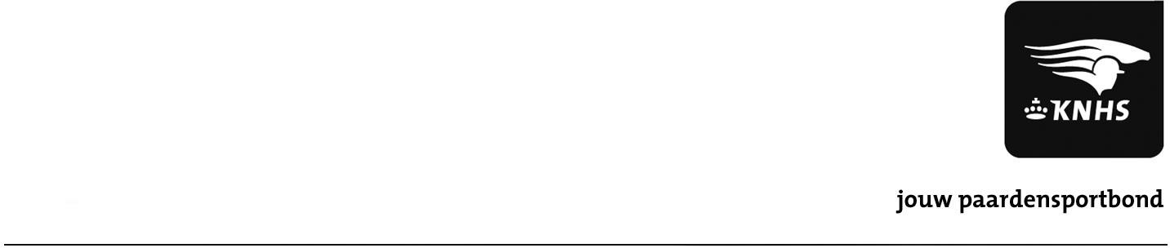
KNHS Kampioenschappen Eventing 2025
28/29/30 augustus 2026 │paarden│SGW Westdorpe
25/26/27 september │pony’s│SGW Ysselsteyn
Bekijk zowel voor de pony’s als paarden het kampioenschapsreglement welke te vinden is op de website van KNHS Regio Limburg en op de website van de KNHS om te kijken of je voldoet aan de voorwaarden om deel te nemen aan het kampioenschap.
Voor de KNHS Kampioenschappen wordt je afgevaardigd vanuit de regio, dit kan door middel van onderstaande selectieprocedure.
Wil je meerijden voor de selectie voor de equipe meld je dan aan via eventingforumlimburg@gmail.com zodat de uitslagen verwerkt worden!!
Voor de paarden geldt dat er voor zowel het B als L een team van maximaal 5 combinaties wordt afgevaardigd naar de KNHS kampioenschappen, deze combinaties vormen de Equipes voor Limburg. Voor de klasse M en Z wordt er geen Equipe kampioenschap verreden maar alleen een individueel kampioenschap.
Het pony Equipe wordt anders dan bij de paarden samengesteld, namelijk maximaal 5 combinaties die in verschillende klassen mogen uitkomen.
Lees verder voor de selectieprocedure van Regio Limburg.
Voor alle kampioenschapsbepalingen lees het kampioenschapsreglement van de KNHS goed door welke te vinden is op zowel de website van de KNHS als de website van de Regio!!!

Selectiestanden worden bijgehouden en zijn terug te vinden op de website van KNHS regio Limburg en op de facebookpagina van Eventing Limburg. Ben ik per ongeluk een uitslag vergeten te verwerken dan geef dit aub even door.
Sta je er nog niet tussen maar wil je ook meedoen aan de selectieprocedure stuur dan een mail naar eventingforumlimburg@gmail.com
Overige vragen mbt de kampioenschappen kunnen gesteld worden via bovenstaand emailadres.
Selectieprocedure KNHS kampioenschappen Eventing paarden:

- Alle gereden wedstrijden in Nederland tellen mee, per wedstrijd worden er plaatsingspunten gegeven. Dus de winnaar krijgt 1 punt, 2de plaats 2 punten, 3de plaats 3 punten etc.
- De plaatsingspunten van de beste 3 wedstrijden worden bij elkaar opgeteld voor de eindscore per combinatie
- Alle wedstrijden t/m SGW Snorrewind Markelo 5/7/2026 tellen mee.
- Er dienen minimaal 3 wedstrijden gestart te worden om in aanmerking te komen voor deelname aan het equipe, start je meer wedstrijden dan heb je dus één of meerdere wegstreepresultaten.
- Voor de klasse B tellen alleen de wedstrijden mee waarin wordt deelgenomen aan de klasse B met dressuur.
KNHS Kampioenschappen 28/29/30 augustus in Westdorpe, let op een deel van de dressuur wordt waarschijnlijk op vrijdag verreden!!

Selectieprocedure KNHS kampioenschappen Eventing pony’s:
- Alle gereden wedstrijden in Nederland tellen mee, per wedstrijd worden er plaatsingspunten gegeven. Dus de winnaar krijgt 1 punt, 2de plaats 2 punten, 3de plaats 3 punten etc.
- De plaatsingspunten van de beste 3 wedstrijden worden bij elkaar opgeteld voor de eindscore per combinatie.
- Alle wedstrijden t/m Eventing Westdorpe 30/8/2026 tellen mee.
- Er dienen minimaal 3 wedstrijden gestart te worden om in aanmerking te komen voor deelname aan het equipe, start je meer wedstrijden dan heb je dus één of meerdere wegstreepresultaten.
- Voor de klasse B tellen alleen de wedstrijden mee waarin wordt deelgenomen aan de klasse B met dressuur.
KNHS Kampioenschappen 25/26/27 september in Ysselsteyn

